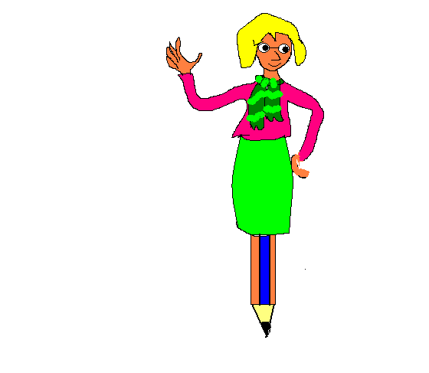
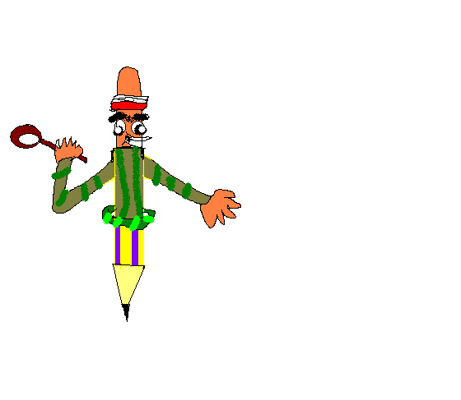
ΓΡΑΠΤΗ ΔΟΚΙΜΑΣΙΑ
Τα απίθανα μολύβια

ΣΤΗ ΓΛΩΣΣΑ
«ΠΑΛΙ ΜΑΖΙ !»

Όνομα_________________
Επώνυμο_______________
Hμ/νία __________

1. Να γράψεις σωστά τις λέξεις που είναι λάθος γραμμένες:

βιβλιοπολίο  |  | τηλεώραση 
μολήβη  |  | έθουσα 
γράφο  |  | σχολίο 
θάλλασα  |  | αυλή 
τετράδιο  |  | διεφθηντής 

3. Να ξεχωρίσεις τα ρήματα από τα ουσιαστικά και να τα γράψεις στον πίνακα.

- Εγώ ξαπλώνω στο κρεβάτι και διαβάζω ένα παραμύθι.
- Ο Νίκος μαθαίνει πιάνο και η Άννα πηγαίνει μπαλέτο.
- Τα παιδιά παίζουν στο πάρκο και γυρίζουν σπίτι κουρασμένα.
- Ετοιμάζομαι για να πάω στο γυμναστήριο.
- Το μωρό κοιμάται και η μητέρα ξεκουράζεται.
ΡΗΜΑΤΑ | ΟΥΣΙΑΣΤΙΚΑ

4. Να ταξινομήσεις τα ουσιαστικά στη θέση που πρέπει:

η Άννα, τα παιδιά, η τσάντα, ο πίνακας, οι άνθρωποι, το σπίτι
οι αίθουσες, ο μαθητής, τα διαλείμματα, οι ιστορίες, το θρανίο, οι δίδυμοι

ΑΡΙΘΜΟΣ | ΑΡΣΕΝΙΚΑ | ΘΗΛΥΚΑ | ΟΥΔΕΤΕΡΑ
ΕΝΙΚΟΣ
ΠΛΗΘΥΝΤΙΚΟΣ

5. Ποιες ερωτήσεις θα έκανες στον καινούργιο συμμαθητή σου/συμμαθήτριά σου που ήρθε φέτος στην τρίτη τάξη από κάποιο άλλο σχολείο;

……………………………………………………………

……………………………………………………………

……………………………………………………………

……………………………………………………………

- Να συμπληρώσεις τα παρακάτω κενά με το κατάλληλο οριστικό άρθρο:

___ βράδυ ___ αρχηγός ___ τσάντα ___ πόδι

___ κορυφή ___ λογιστής ___ δασκάλα ___ γραφείο

Γράψε τώρα τις λέξεις(χωρίς το άρθρο) κατά αλφαβητική σειρά :

………………………………………………………………………………………

………………………………………………………………………………………

7. Μπορείς να βρεις τις κρυμμένες λέξεις (15) που τις χρησιμοποιείς στο σχολείο;

Μ  Ο | Λ | Υ | Β | Ι | Τ | Α | Ξ | Η | Ι | Σ
Α | Ω | Δ | Τ | Ε | Τ | Ρ | Α | Δ | Ι | Ο | Γ
Θ | Ρ | Α | Ν | Ι | Ο | Λ | Ω | Η | Θ | Π | Ρ
Η | Ξ | Σ | Σ | Β | Η | Υ | Ν | Σ | Ω | Ι | Α
Τ | Υ | Κ | Υ | Λ | Ι | Κ | Ε | Ι | Ο | Ν | Φ
Η | Σ | Α | Ν | Μ | Θ | Γ | Ξ | Ε | Β | Α | Ε
Σ | Τ | Λ | M | Α | Θ | Η | Μ | Α | Ο | Κ | Ι
Δ | Ρ | Ο | Τ | Σ | Α | Ν | Τ | Α | Σ | Α | Ο
Σ | Α | Σ | Γ | Β | Ι | Β | Λ | Ι | Ο | Σ | Τ
Δ | Ι | Α | Λ | Ε | Ι | Μ | Μ | Α | Ν | Υ | Θ
Δ | Δ | Α | Σ | Κ | Α | Λ | Α | Π | Ο | Ρ | Τ

Λίστα λέξεων

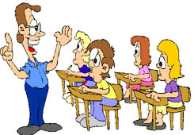

8. Να γράψεις πώς θα ήθελες να είναι η τάξη σου:

Πώς είναι;
………………………………………………………………………………………………………………………………………………………………………………………………………………………………………………………………………………………………………………………………………………………………………………………………………………………………………………………………………………………………………………………………………………………………………………………………………………………………………………………………………………………………………………………………………………………………………………………………………………………………………………………………………………………………………………………………………………………………………………………………………………………………………………………………………………………………………………………………………………………………………………………………………………………………………………………………………………………………………………………………………………………………………………………………………………………………………………………

Τι έχει μέσα;

Πώς θα ήθελα να είναι;






]

